班长端订书流程

建议您使用谷歌、火狐浏览器，因兼容问题尽量避免使用IE浏览器。
一、系统登录

（一）登录
浏览器地址栏输入：畅想谷大学教材与数字资源精准服务平台 (changxianggu.com)，点击登录，选择班长端进行登录；
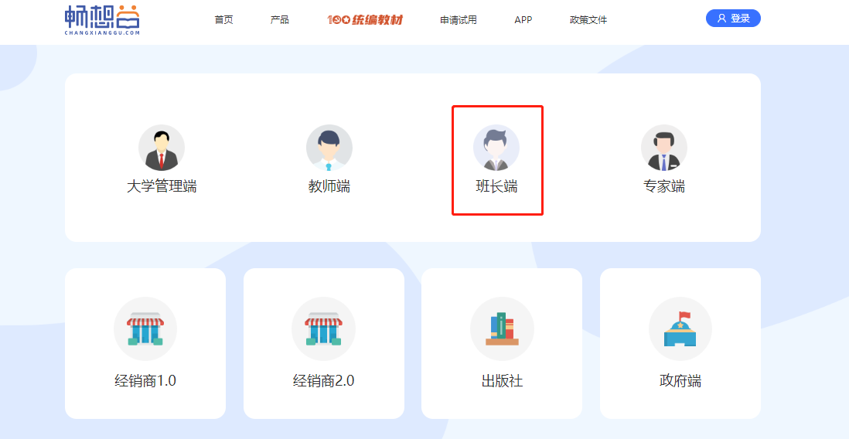
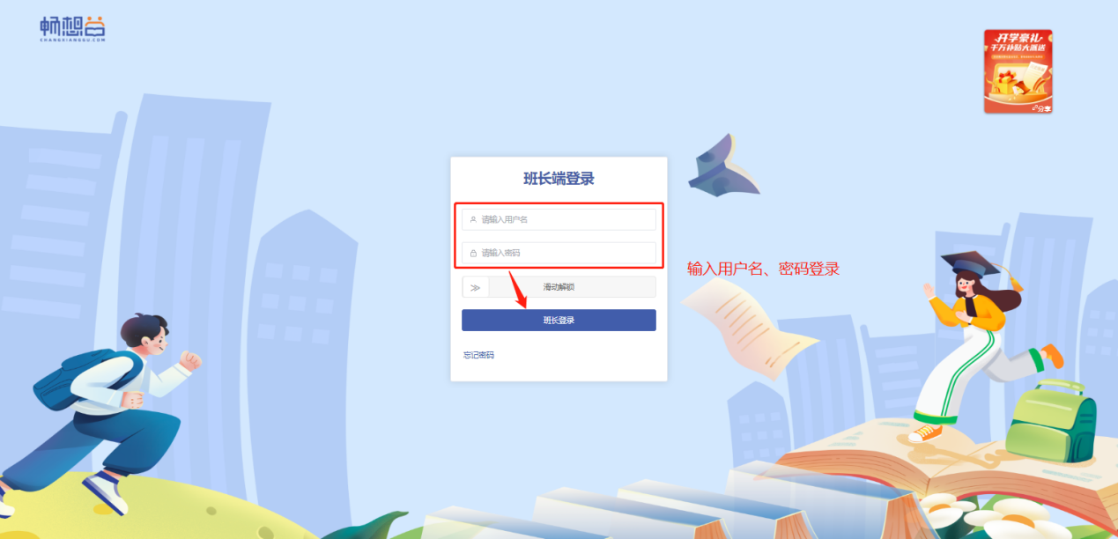班级账号有且只有一个，由班级负责人统一进行教材的订购。
班级账号由学校进行统一提供，首次登录默认密码123456

（二）找回密码
如果忘记密码，首页登录，点击找回密码进行密码找回，注意学生学号，为找回密码班级任一学生学号。
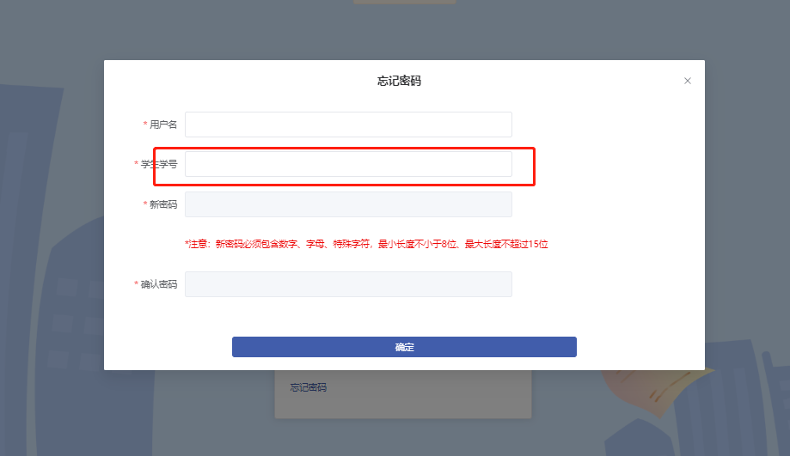

二、页面展示

（一）点击图标，可查看选书开启消息推送；
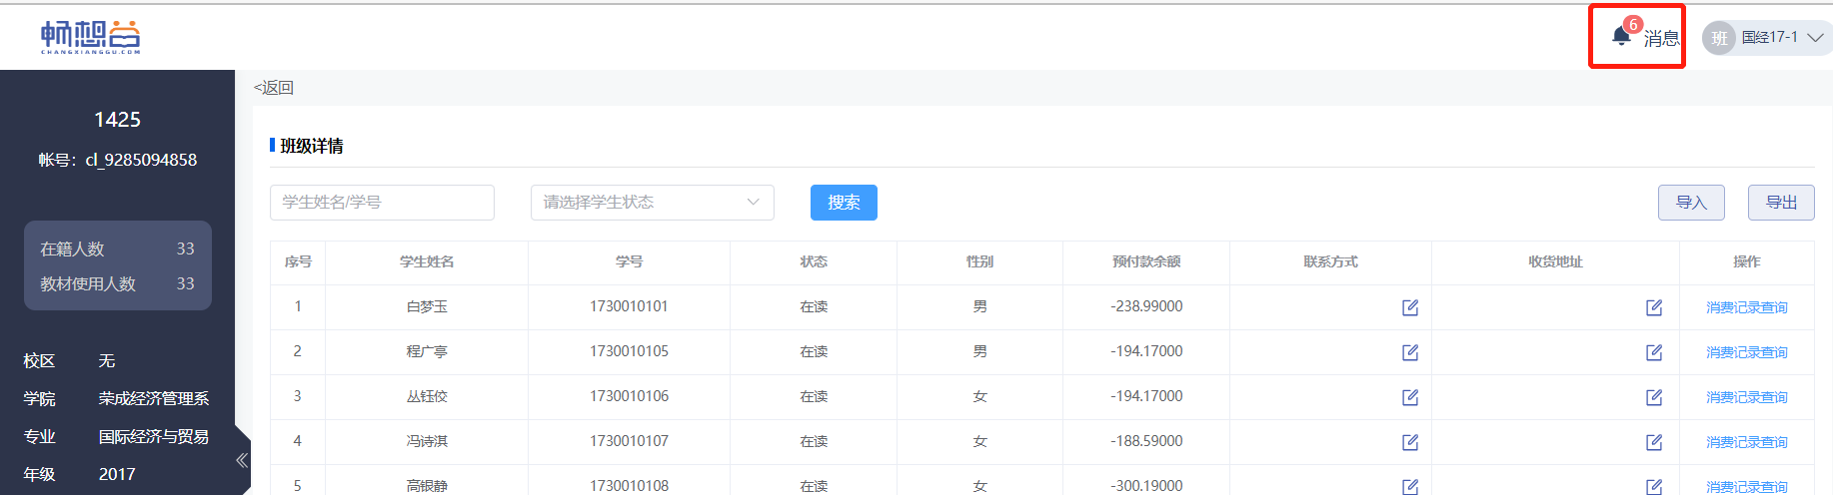
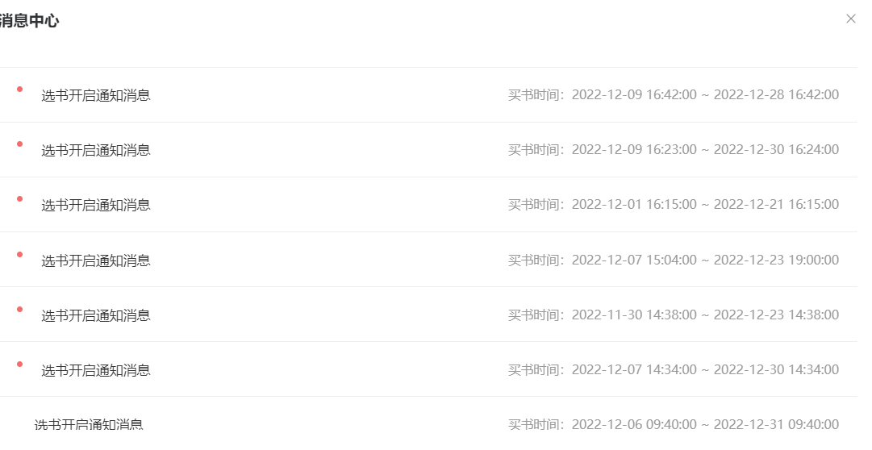

（二）修改密码
——点击图标，进行密码修订；
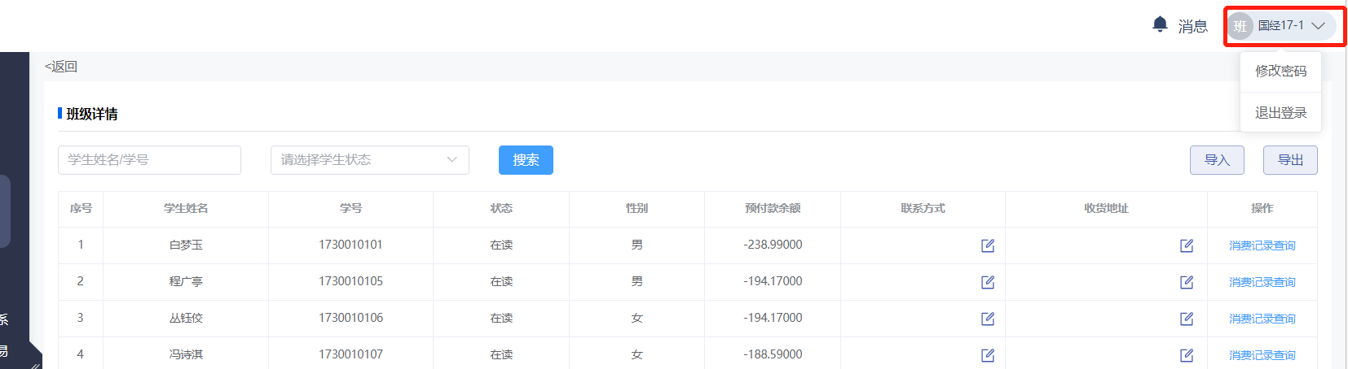
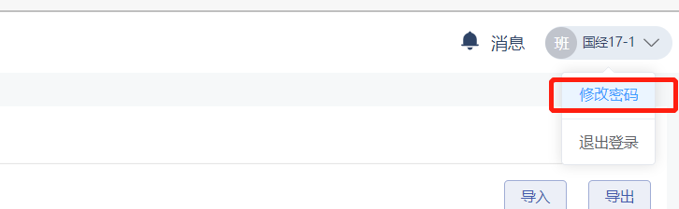

三、教材预定
（一）当教材为必选统一订购时，系统为默认勾选，不能随意改动。
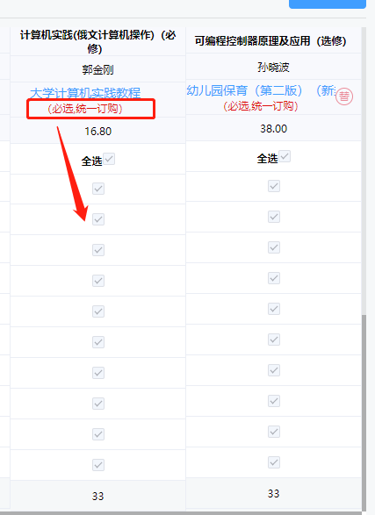

（二）当学生为免费生时，会有“免”字标识。如果学校设置“免费生必须购买教材”，则该学生教材勾选页为灰色标识，不可修改。
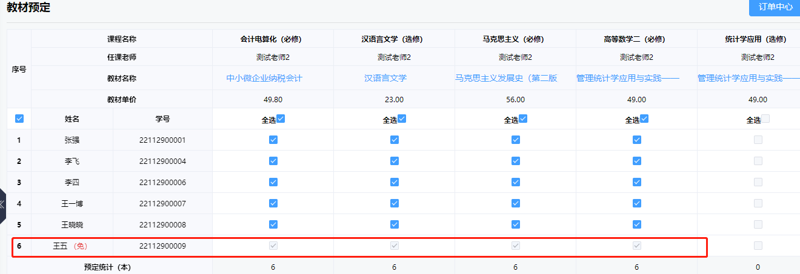

（三）订单提交
——根据实际需求选择教材，将选定的教材进行订单提交；
——在选书时间内，订单提交按钮等同于订单修改按钮，以选书关闭前最后一次提交结果为准。
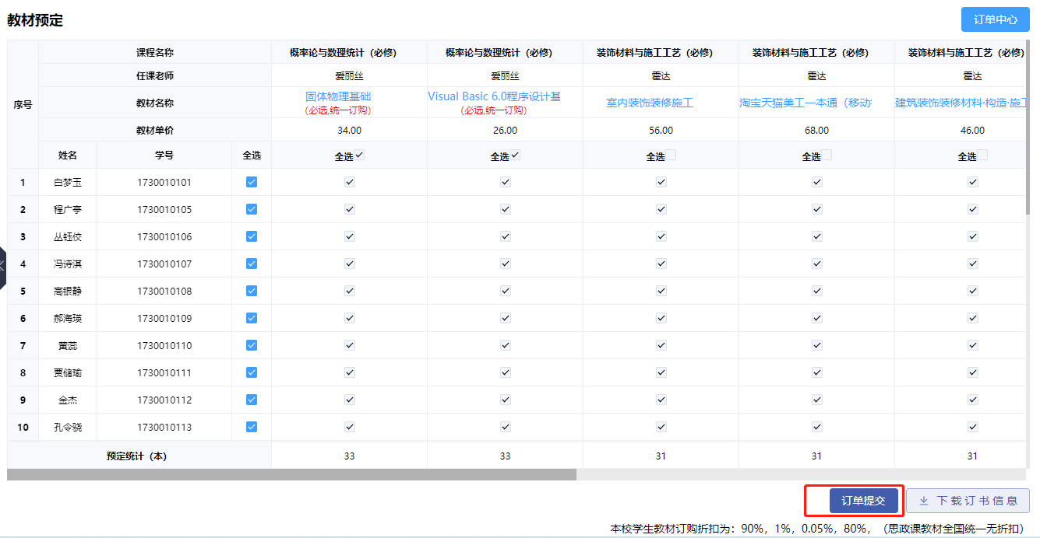
（四）在线付款（非在线支付预定金学校可忽略此步）
——班长支付预定金模式下，点击订单提交，弹出二维码，微信扫描进行支付

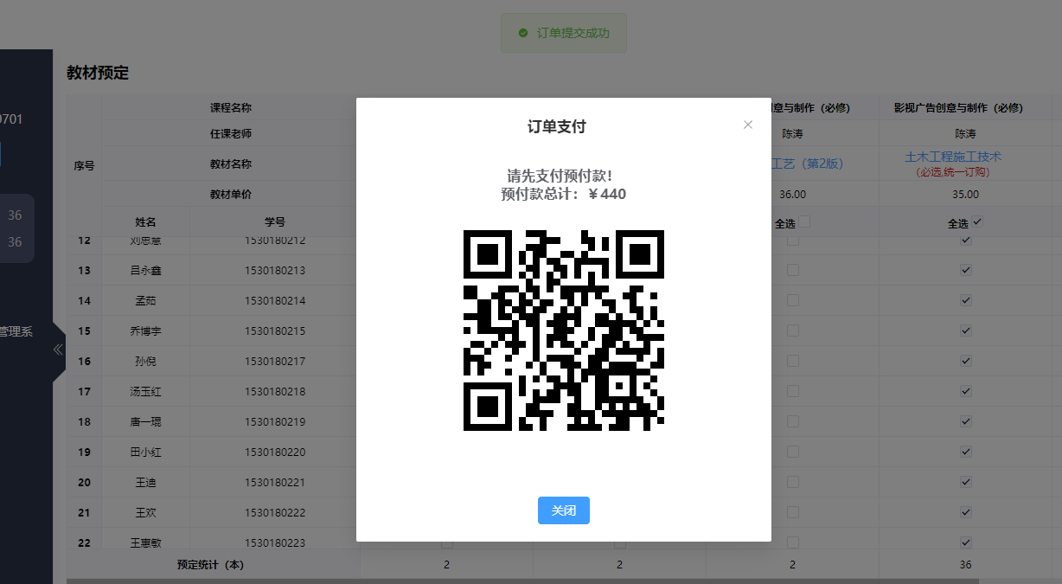

也可跳过此步，在订单中心进行支付
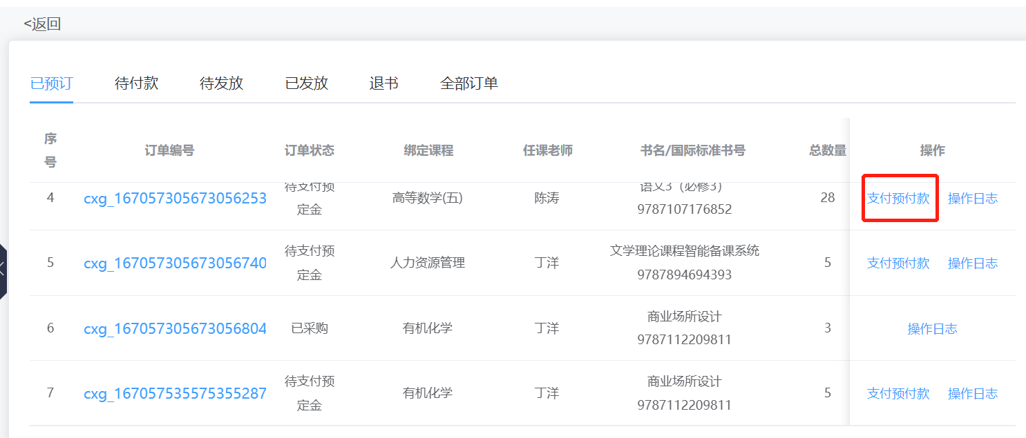
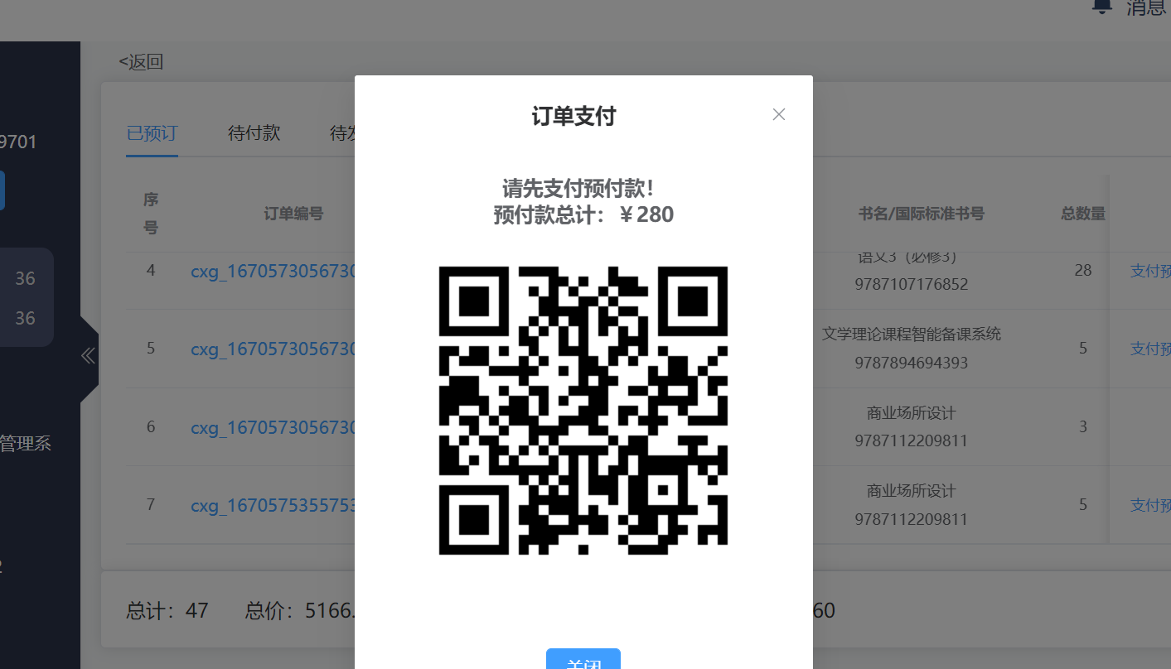

（五）订单提交后，退出登录
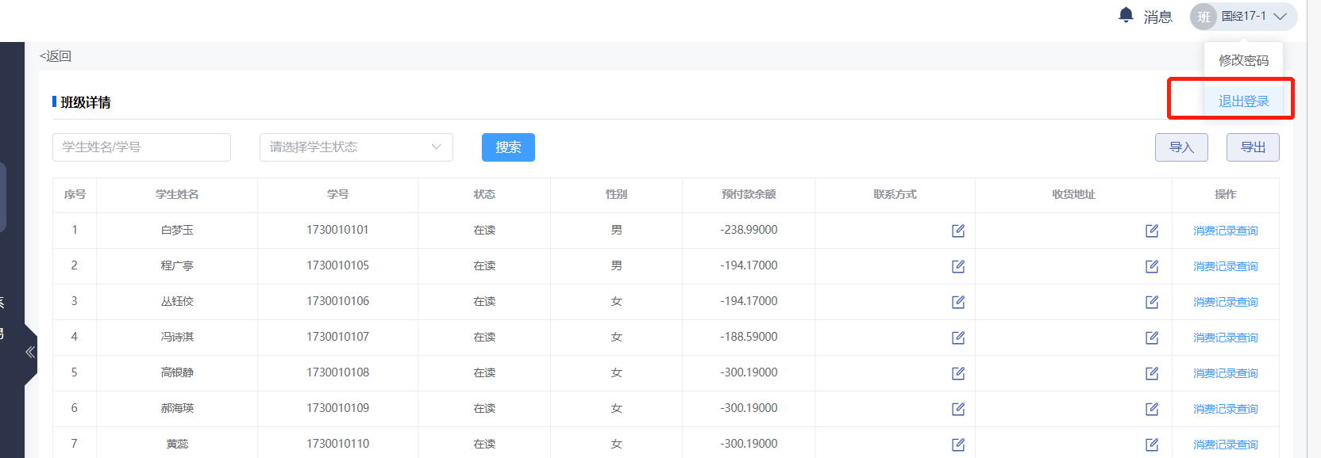

四、退书
——在订单状态下为已发放状态下，点击退书，选择退书原因，填写退书说明，勾选退书人进行退书操作；

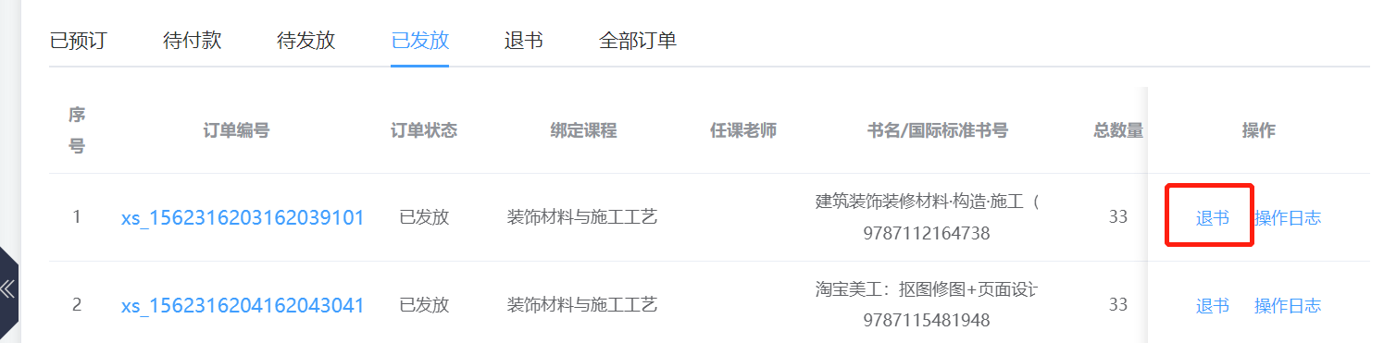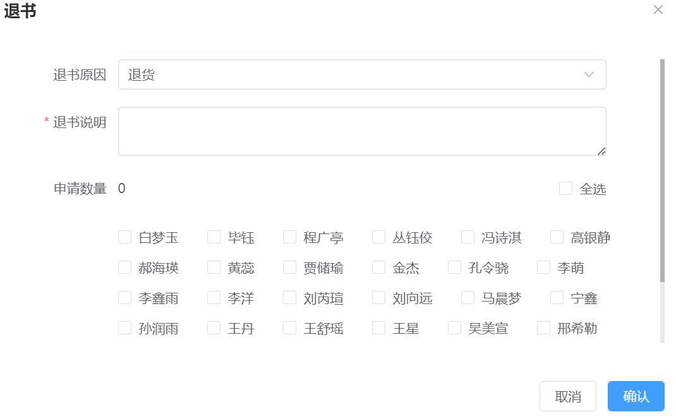
五、模块数据介绍
（一）下载信息
教材预定页面：
——下载订书信息：当前页面信息；
——下载教材发放信息：教材预分后的页面信息；
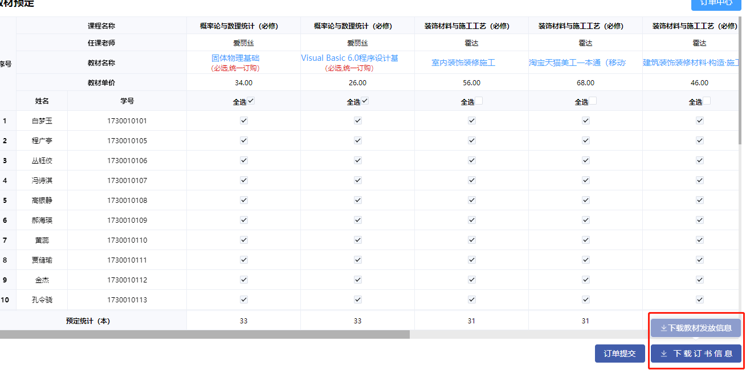

（二）不需采购课程查看
班长可对本班级不需要教材的课程进行查看；
——点击不需采购课程按钮，弹出弹框查看；
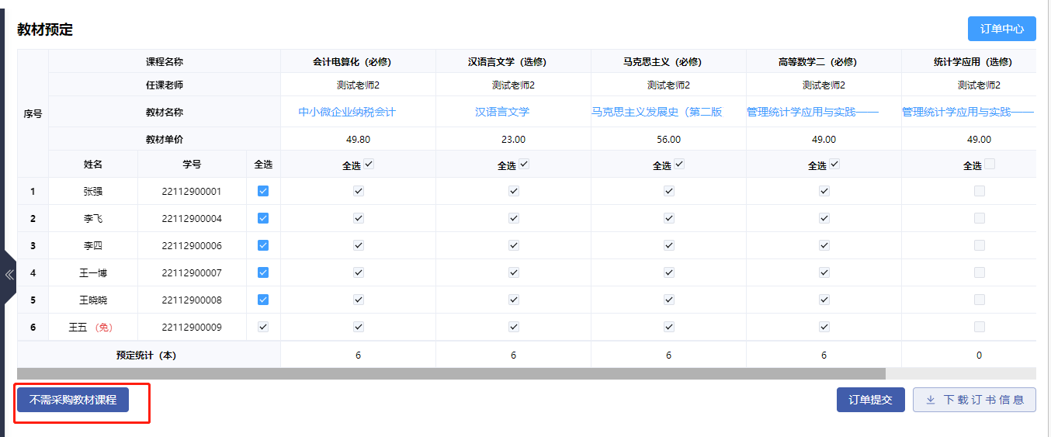

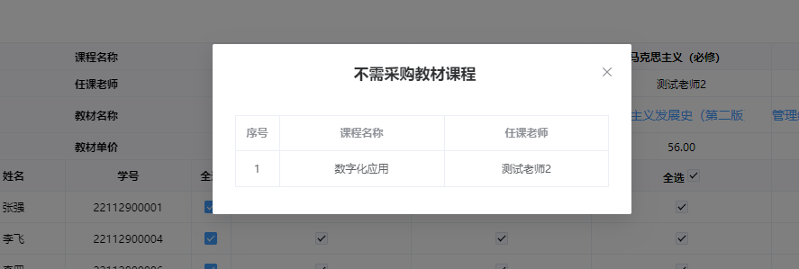

（三）订单中心
——将订单根据不同的状态进行区分操作
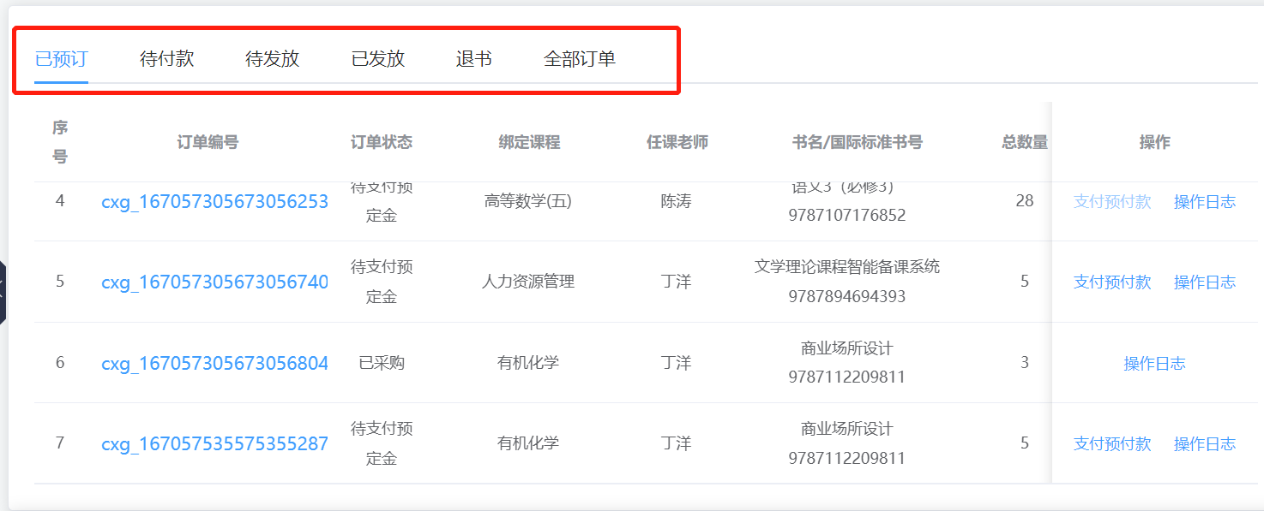

——订单详情
点击订单编号，对此订单的基本信息及本班级的预定信息进行查看；
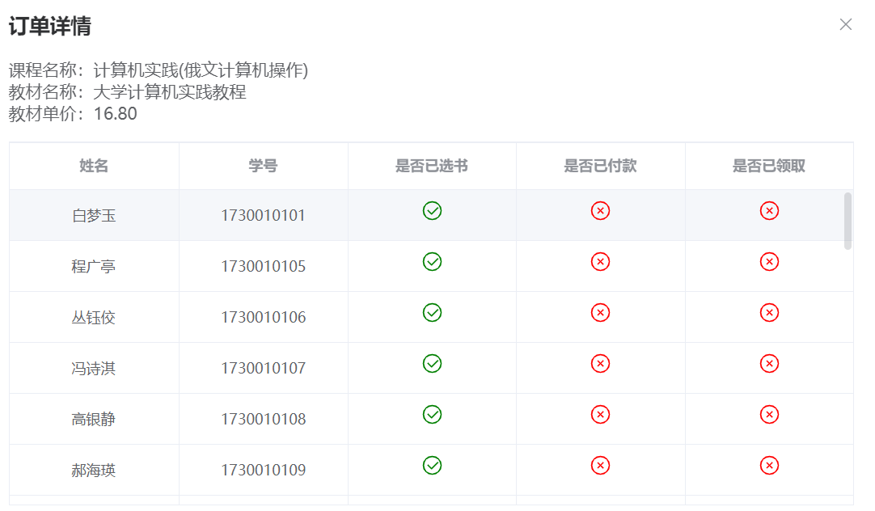

（四）操作日志
点击操作日志，可对此订单的数量变更、预分、教材替换查看详情；
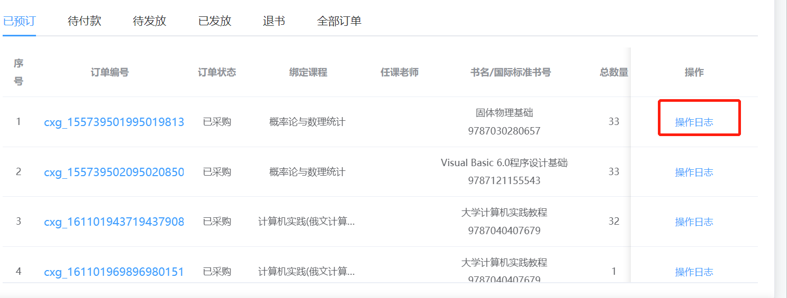
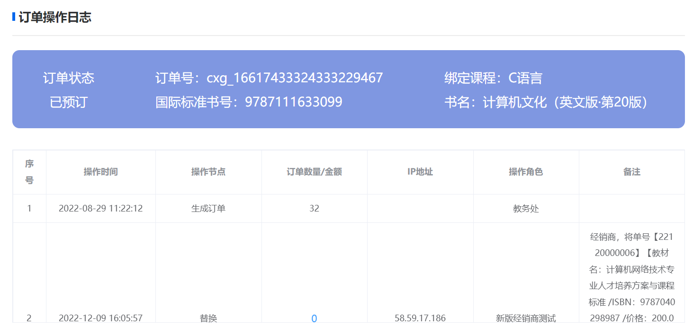

如有疑问，请拨打客服电话：400—101—8878

